18. zasedání Komise zemědělství Rady Ústeckého kraje
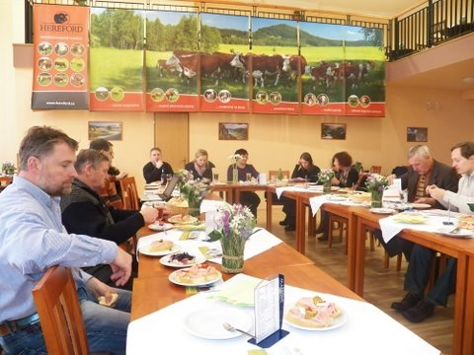

18. zasedání Komise zemědělství Rady Ústeckého kraje proběhlo dne 8. 3. 2012, tentokrát jako výjezdní. Členové komise a pracovníci odboru ZPZ přijali pozvání na „herefordskou ekofarmu“ - Farma Machač Chřibská, která vznikla v roce 2000 v areálu města Chřibská ve Šluknovském výběžku. Obhospodařované pozemky (260 ha zemědělské půdy) se nacházejí v NP České Švýcarsko, v Chráněné krajinné oblasti Lužické Hory a zasahují též do Chráněné krajinné oblasti Labské pískovce. Od roku 2005 má farma statut ekofarmy.

Kromě řádného programu komise, který proběhl v příjemném prostředí městem rekonstruovaného starého kinosálu v objektu, který je historickým majetkem města, připravili hostitelé přednášku s prezentací zástupce NP České Švýcarsko a přednášku hodnotící současný stav zemědělské výroby ve Šluknovském výběžku. Přes nepříznivé počasí přítomní absolvovali exkurzi po areálu farmy a seznámili se s jejím chodem a výsledky hospodaření.
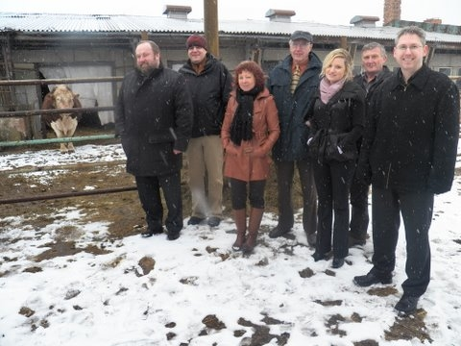
Farma se specializuje zejména na plemenný chov masného skotu Hereford a ovcí Zwartbles. Skot a ovce jsou chovány celoročně na pastvinách, jen v zimních měsících mají přístup do chráněných přístřešků (viz obrázek).

